HUNDERTWASSERS LEBEN

Leseverstehen
___________________________________________________________________________

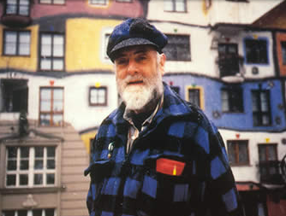
Friedensreich Hundertwasser wird am 15. Dezember 1928 in Wien geboren. Er lebt dort, aber auch in Venedig, Paris, Hamburg und auch in Neuseeland. Hundertwasser ist Denker, Maler und Architekt.

Er beginnt schon mit sechs Jahren zu zeichnen. Den Namen Friedensreich Hundertwasser nimmt der Künstler mit 21 Jahren an. Aber sein wahrer Name ist Friedrich Stowasser."Sto" bedeutet in einigen slawischen Sprachen "hundert".

Hundertwasser ist sehr berühmt und sehr reich. Mit seinem Geld hilft er Umweltschutzorganisationen wie Green Peace gegen Atomenergie.

Er stirbt am 19. Februar 2000 an Bord der Queen Elizabeth II. und wird in Neuseeland begraben.

➫ Was erfahren wir über diesen Künstler? Lies den Text und fülle die Tabelle aus!

Vorname und Name:
Wahrer Name:
Geburtsdatum / Geburtsort
Todesjahr:
Todesort:
Grab:
Beruf, Tätigkeit:
Engagement:

